MISA CON NENOS – para imprimir en folleto

8 de marzo 2026 CORESMA 3º-A

Evanxeo: Xoán 4,5-42: “Señor dáme desa auga, así non terei máis sede”.
Mensaxe: 40 días camiñando tras o tesouro de Xesús.
En Samaría encontra a AUGA que sacia a túa sede
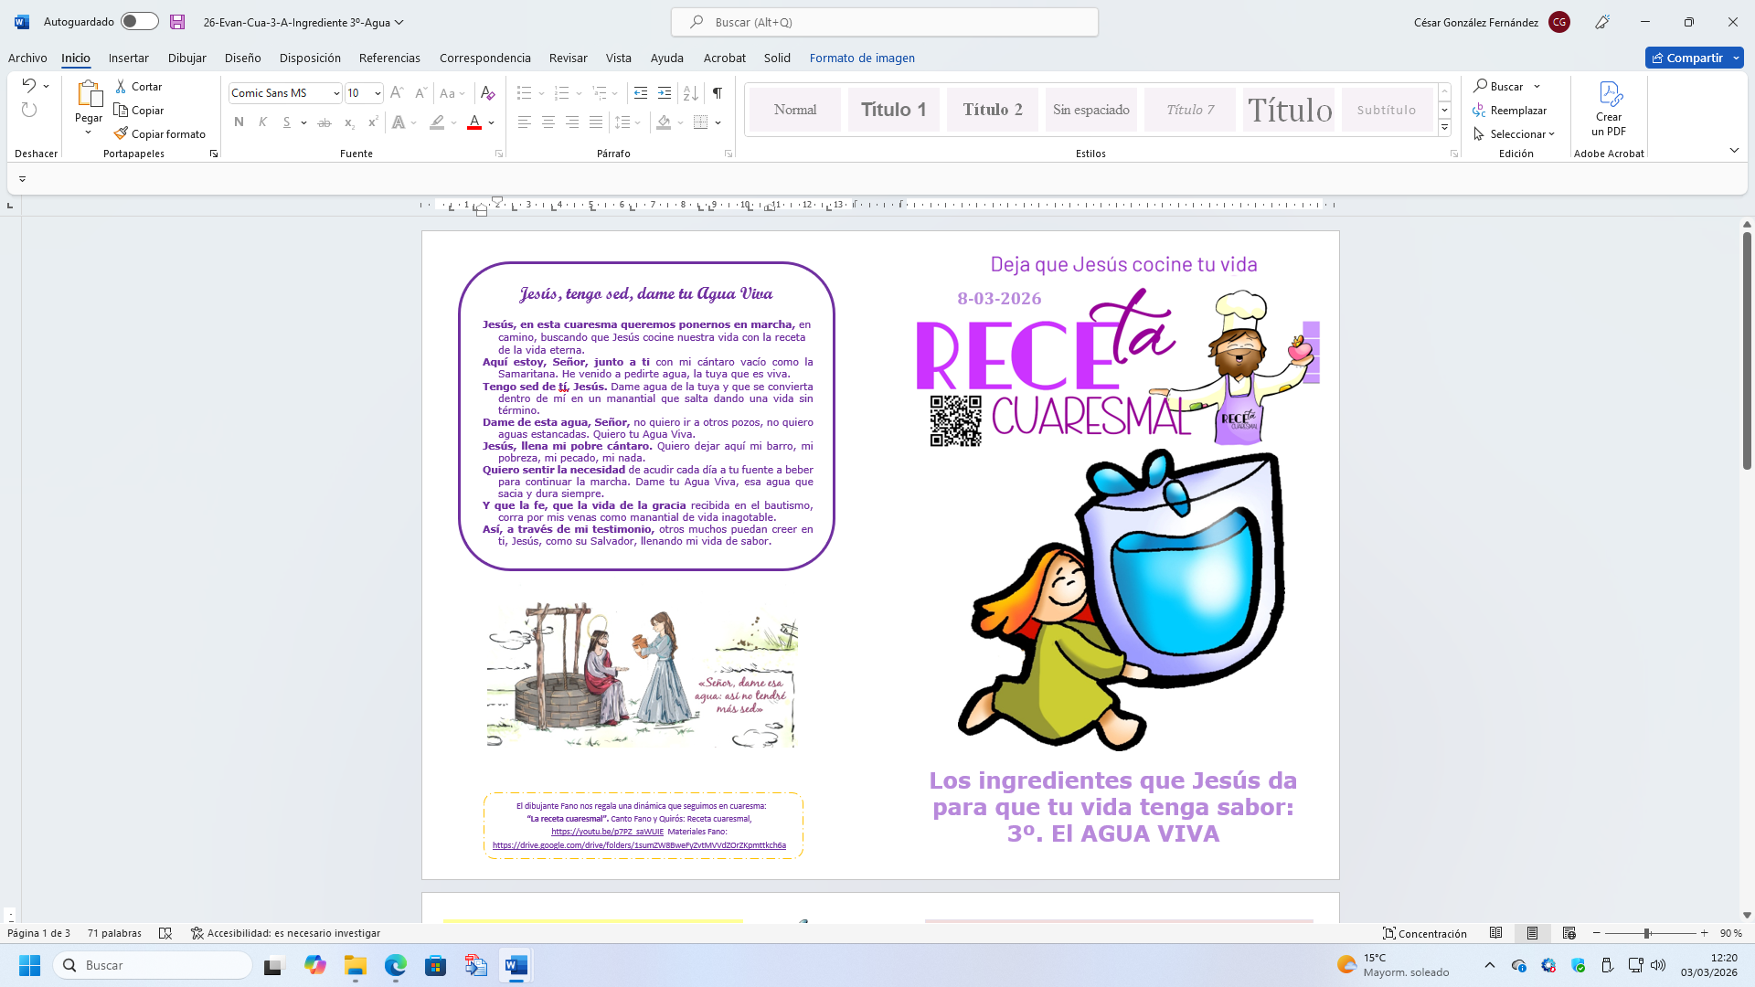
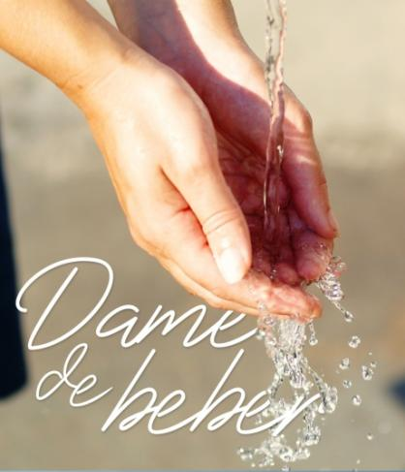
- MONICIÓN DE ENTRADA
Irmáns e irmás, queridos nenos e nenas.
Seguimos en Coresma, poñendo os medios para que Xesús cociñe a nosa vida coa receita da felicidade, da Vida eterna. O domingo pasado Xesús no monte Tabor atendiamos ao berro do Pai: “Este é o meu Fillo amado, escoitádelle”. Esta semana o evanxeo fálanos da samaritana que acudía ao pozo en busca de auga, pero o que máis ansiaba era ser feliz. Xesús ensínalle a atopar a fonte de Auga Viva que calma toda sede. Descubramos que coresma é camiñar sedentos buscando a auga Viva e digámoslle a Xesús: Señor, dáme a túa Auga Viva!

(Poderíase poñer un recipiente con AUGA a ser posible preto da pía bautismal e unha frase: ES A AUGA VIVA. Nun momento da celebración pódese convidar a que algúns nenos e adultos se acheguen ao recipiente e tomando auga nos dedos, fagan o sinal da cruz mentres se recita o Credo ou se canta algo bautismal: “A auga do Señor”).

SACERDOTE:
-No nome do Pai… Xesucristo é a fonte de Auga Viva que mana ata a vida eterna. Que a súa graza e a súa paz estea con todos vós.

(Colocamos no presbiterio á beira do cartel do Deserto de Fano o deste domingo, Monte Tabor. Tamén podemos entoar o canto de Fano e Quirós: Receita coresmal, https://youtu.be/p7PZ_saWUIE

- SÚPLICAS DE PERDÓN

Sacerdote: Conscientes das nosas limitacións e pecados, achegámonos a Deus e pedímoslle a auga que sanda, cura e perdoa para sempre.
- Neno/a: Porque no bautismo lavaches os nosos pecados e
nos deches a vida nova da graza. Señor, ten piedade de
nós.

-Pai/nai: Porque buscamos beber nos pozos do egoísmo e
da comodidade. Cristo, ten piedade de nós.

-Catequista: Porque non nos cremos que ti, es a auga viva
que sacia a nosa sede de sentido e de esperanza.
Señor, ten piedade de nós.

Sacerdote: Deus todopoderoso teña misericordia de
nós, perdoe os nosos pecados e lévenos á vida eterna.

(Ou poderíase resaltar máis o acto penitencial en Coresma
rezando o Eu Confeso ou un canto penitencial)

3. MONICIÓN PALABRA DE DEUS
As lecturas deste terceiro domingo de coresma convídannos a poñer a Deus no centro da nosa vida. No libro do Éxodo, Moisés pide a Deus auga para beber e el dálla. No evanxeo, Xesús preséntase como a fonte de auga viva, que apaga toda sede e convídanos a ter sede de Deus. S. Paulo lémbranos de onde nos vén a salvación e o perdón que recibimos.
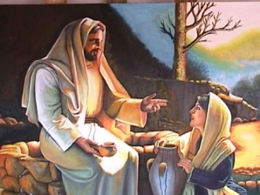

PALABRA

éXODO 17, 3-7:
Dános auga que beber.

Salmo 94:

R/. Oxalá escoitedes hoxe a voz do Señor:
«non endurezades o voso corazón».

ROMANOS 5, 1-2. 5-8:

O amor foi derramado en nós co espírito que se nos deu.

Xoán 4, 5-15. 19b-26. 39a. 40-42: Un surtidor de auga que salta ata a vida eterna.

Narrador: Naquel tempo, chegou Xesús a unha cidade de Samaría chamada Sicar, preto do campo que deu Xacob ao seu fillo Xosé; alí estaba o pozo de Xacob. Xesús, canso do camiño, estaba alí sentado xunto ao pozo. Era cara á hora sexta. Chega unha muller de Samaría a sacar auga, e Xesús dille:
Xesús: -«Dáme de beber».
Narrador: Os seus discípulos fóronse ao pobo para comprar comida. A samaritana dille:
Samaritana: -«Como ti, sendo xudeu, pídesme de beber a min, que son samaritana?»
Narrador: Os xudeus non se tratan cos samaritanos. Xesús contestoulle:
Xesús: -«Se coñeceses o don de Dios e quen é o que che di “dáme de beber”, pediríaslle ti, e el daríache auga viva». Narrador: A muller dille:
Samaritana: -«Señor, se non tes cubo, e o pozo é fondo, de onde sacas a auga viva?; es ti máis que o noso pai Xacob, que nos deu este pozo, e del beberon el e os seus fillos e os seus gandos?».
Narrador: Xesús contestoulle:
Xesús: «O que bebe desta auga volve ter sede; pero o que beba da auga que eu lle darei nunca máis terá sede: a auga que eu lle darei converterase dentro del nun chafariz de auga que salta ata a vida eterna».
Narrador: A muller dille:
Samaritana: -«Señor, dáme esa auga: así non terei máis sede, nin terei que vir aquí a sacala. Sei que vai vir o Mesías, o Cristo; cando veña, el diránolo todo».
Narrador: Xesús dille:
Xesús: -«Son eu, o que fala contigo».
Narrador: Naquel pobo moitos creron nel. Así, cando chegaron a velo os samaritanos, rogábanlle que quedase con eles. E quedou alí dous días. Aínda creron moitos máis pola súa predicación, e dicían á muller:
Veciños: -«Xa non cremos polo que ti dis; nós mesmos oímolo e sabemos que el é de verdade o Salvador do mundo».
Palabra do Señor.
(Narrador-Xesús-Samaritana-Veciños)

ORACIÓN DE Los FIELES

Cheos de fe, oremos confiadamente ao Señor, dicindo:

-Dános da túa auga viva, Señor.

1. Para que a Igrexa sexa a fonte onde podamos beber os sacramentos e a Palabra de Deus que nos leva ata El. Oremos.

2. Para que, como a Samaritana, escoitemos o Señor e nos deixemos levar por El. Oremos.

3. Para que abramos os cántaros dos nosos corazóns e así Deus poida enchelos da súa auga viva que é a súa presenza, a súa Palabra e o seu Espírito. Oremos.

4. Para que se esperte a sede de Deus, de afondar na fe, como a samaritana, en todos os nenos e mocidade. Oremos.

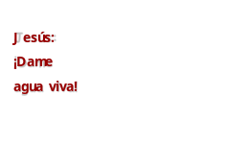5. Para que levemos a alegría da nosa fe, que é a auga que recibimos polo noso Bautismo, aos nosos familiares e veciños. Oremos.

6. Para que os que acudimos á eucaristía renovemos o noso bautismo vivindo cheos de graza, como criaturas novas. Oremos.

7. Para que co noso testemuño de fe e de amor sexamos canles de graza que regalan a Deus. Oremos.

8. Por todas as mulleres que nos ensinaron a tenrura, o valor dos detalles, a xenerosidade, as que abren portas, polas nosas nais, irmás, amigas e avoas, polas que xa se nos foron e botamos de menos. Oremos.

Sacerdote: Pedímoscho por Xesucristo O noso Señor. Amén.

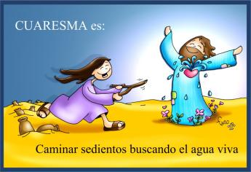
- PROCESIÓN DE OFRENDAS

- DETECTOR DE AGUA (Vara en forma de Y):

Con este “detector” de auga, ofrecemos ao Señor o noso desexo de seguir buscándolle no medio do deserto da nosa vida. Que non deixe de levarnos cara ao pozo onde mana a auga da vida eterna.

- VASO DE AUGA BALEIRO:

Señor, presentámosche este vaso de auga baleiro, con el querémosche ofrecer a nosa sede profunda de entrega, de autenticidade, de amor, a nosa sede de Deus.

- XERRA CON AUGA:

Con esta xerra de auga queremos dar as grazas a todas as persoas que nos levan ao encontro contigo, Xesús, a auga Viva: sacerdotes, catequistas, avós, amigos.

- PAN E O VIÑO:

Ao ofrecerche este pan e viño que se converterán en fonte de vida, expresamos o noso desexo de seguirte facendo presente nas nosas vidas para sempre. E dámosche grazas polos pozos da Igrexa nos que nos atopamos contigo: a oración, a eucaristía, a Palabra e o templo.
.

6. POSIBLE ORACIÓN DE ACCIÓN DE GRAZAS

Xesús, teño sede, dáme a túa Auga Viva

Xesús, en esta coresma queremos poñernos en marcha, en camiño, buscando que Xesús cociñe a nosa vida coa receita da vida eterna.
Aquí estou, Señor, xunto a ti co meu cántaro baleiro como a Samaritana. Vin a pedirche auga, a túa que é viva.
Teño sede de ti, Xesús. Dáme auga da túa e que se converta dentro de min nun manancial que salta dando unha vida sen termo.
Dáme desta auga, Señor, non quero ir a outros pozos, non quero augas estancadas. Quero a túa Auga Viva.
Xesús, enche o meu pobre cántaro. Quero deixar aquí o meu barro, a miña pobreza, o meu pecado, o meu nada.
Quero sentir a necesidade de acudir cada día á túa fonte para beber para continuar a marcha. Dáme a túa Auga Viva, esa auga que sacia e dura sempre.
E que a fe, que a vida da graza recibida no bautismo, corra polas miñas veas como manancial de vida inesgotable.
Así, a través do meu testemuño, outros moitos poidan crer en ti, Xesús, como o seu Salvador, enchendo a miña vida de sabor.

Te lo pedimos con María, reina de las Misiones. Amén.

FELIZ DOMINGO
TERCEIRO DE CORESMA
2026

